Mon prénom : ………………………………………
3-1-4 : Présenter la démarche suivie, les résultats obtenus, et communiquer
3-2-1 : Organisation et gestion de données (utiliser des tableaux et graphiques)

MAXI - PROJET

Pains

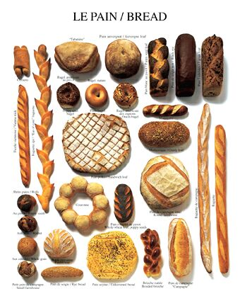

Ateliers
mathématiques
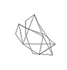
ATELIER 1 : ORGANISATION DE DONNÉES

1. Ecoute attentivement le vidéo suivante : https://youtu.be/5or4a0uIyro

2. Comment s’appellent les différentes représentations graphiques ?
-
-
-
-

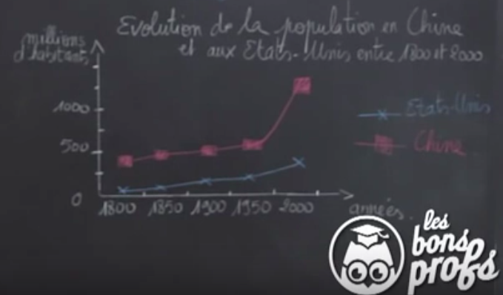
3. Arrêtons-nous sur la courbe, et répondre aux questions suivantes :
a) Les deux courbes représentées ont une évolution croissante ou décroissante ?
__________________________________________________________________________

b) En 1850, quelle était la population en Chine ?
__________________________________________________________________________

c) Entre quelles années la population de la chine a-t-elle augmentée de façon impressionnante ?
______________________________________________________________________________

4. Définitions :
L’axe des abscisses = Axe horizontal = Années
L’axe des ordonnées = Axe vertical = Millions d’habitants

5. Compléter le tableau à double entrée suivant :

 | 1800 |  |  |  | 2000
 | 50 millions | 100 millions | 150 millions | 200 millions | 250 millions
 | 400 millions | 500 millions | 510 millions | 520 millions | 1 250 millions
Nombre d’habitants en Chine et aux Etats-Unis entre 1800 et 2000.

6. Réaliser la courbe correspondante à l’évolution de la population des Etats-Unis entre 1800 et 2000 :

ATELIER 2 : RÉALISATION D’UN GRAPHIQUE

1. Élaborer un graphique avec plusieurs courbes à cartir des données recueillies lors des expériences. Pour t’aider voici les différentes étapes de construction.
Les étapes vont être réalisées au tableau pour t’aider.

- Tracer l’axe des abscisses (horizontal)
- Tracer l’axe des ordonnées (vertical)
- Nommer les axes :
Abscisse = Temps
Ordonnée = Volume du pâton
- Place le premier point à l’intersection de l’abscisse (première valeur du temps dans ton tableau) et de l’ordonnée (première valeur du volume du pâton dans ton tableau)
- Faire la même chose avec tous les autres points
- Relier les points ensemble avec un trait continu
- D’une autre couleur faire une deuxième courbe de la même façon

